הנדון: עדכון בהנחיות בנושא מכתב נימוק להזמנות רכש חו"ל
כחלק מתהליך התייעלות ברכש חו"ל, הוחלט שבהזמנות שבהן נדרש מכתב נימוק (מוסד מעל 3000$, טכניון + 2070 בין 3000$ ל-100,000 ₪) הנימוק יוקלד בסאפ כפי שיפורט בהמשך.
הערה: במידה ולא יוקלד נימוק, המערכת לא תאפשר הקמת דרישה/הזמנה.
שימו לב, שבסיום הקלדת הנימוק יהיה חייב לציין את שם החוקר/מהנדס מעבדה שנימק.
במקרים בהם ישנה הצעה נגדית ולא מכתב נימוק, יש להקליד : "מצ"ב הצעה נגדית ואת סה"כ ערך ההצעה".
בהזמנות טכניון +2070 מעל 100,000 ₪ יש להקליד בטקסט מכתב נימוק/הצעה נגדית "מצ"ב טופס תקנה 8 + הצעת מחיר" על מנת שלא תהיה הודעת שגיאה.
להלן הסברים עם צילומי מסך:
- הזמנת מקדם ייבוא:
בעת יצירת הזמנת מקדם ייבוא מעל 3000 דולר , המשתמש יקליד טקסט מכתב נימוק בכותרת ההזמנה.
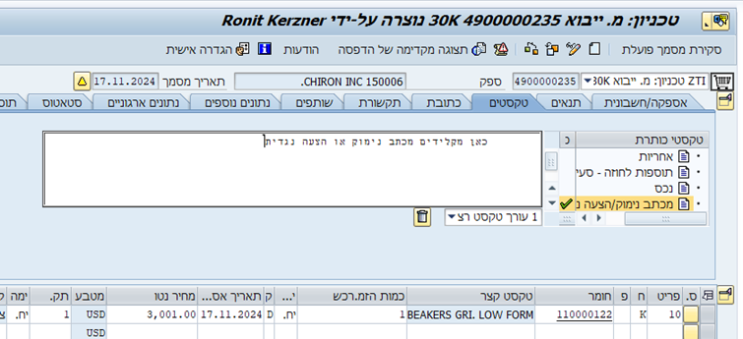

במידה ולא יוקלד הנימוק תתקבל הודעת השגיאה הבאה:
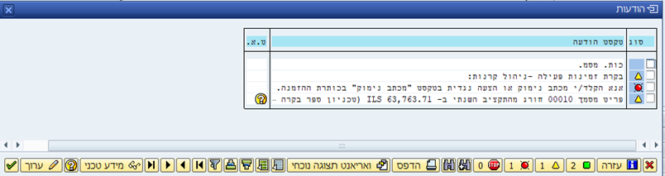
- דרישת רכש :
בעת יצירת דרישת רכש מעל 3000 דולר , המשתמש יקליד טקסט מכתב נימוק בפרטי פריט, בשורת הדרישה הראשונה בלבד (כלומר שורה 10)
.
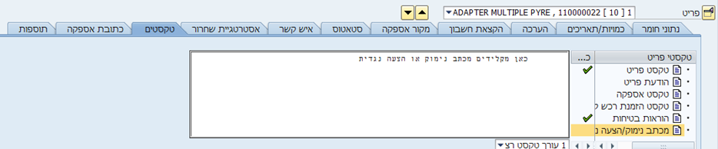

במידה ולא יוקלד הנימוק תתקבל הודעת השגיאה הבאה:

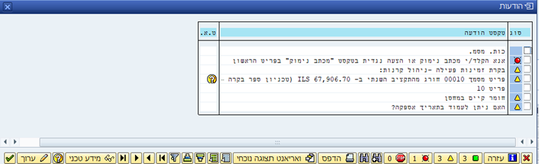

הזנת טקס מכתב נימוק/הצעה נגדית תתבצע בשורת הדרישה הראשונה : (כלומר שורה 10)

- SRM- דרישת רכש/הזמנת רכש:

בעת יצירת עגלת קניות לדרישת רכש או הזמנת מקדם ייבוא מעל 3000 דולר , המשתמש יקליד טקסט מכתב נימוק בלשונית: מזכרים וקבצים מצורפים

הזנת טקס מכתב נימוק/הצעה נגדית תתבצע בלשונית מזכרים וקבצים מצורפים : (בשורה 1)

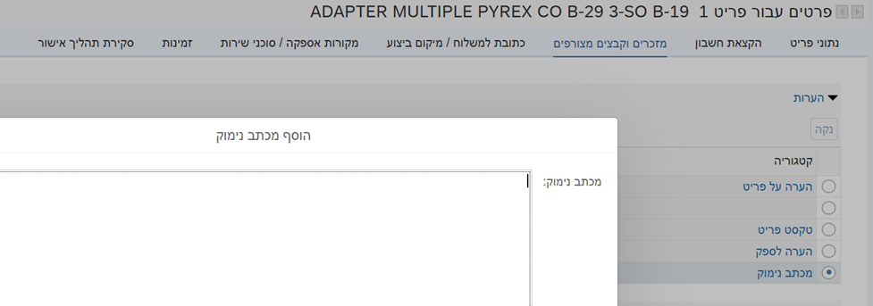

במידה ולא יוקלד נימוק תתקבל הודעת השגיאה הבאה:

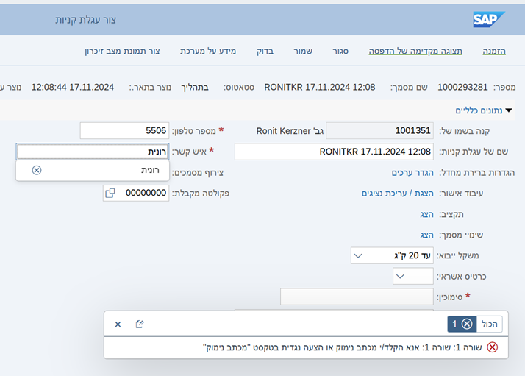

בברכה,
ליטל ווזאנה
אגף רכש ומכרזים

